МІНІСТЕРСТВО ОСВІТИ І НАУКИ УКРАЇНИ
Національний аерокосмічний університет
«Харківський авіаційний інститут»

Факультет систем управління літальних апаратів
Кафедра систем управління літальних апаратів

Лабораторна робота № 7
з дисципліни «Алгоритмізація та програмування»
на тему «Реалізація алгоритмів обробки двовимірних масивів мовою С ++»

ХАІ.301. 319а 18 ЛР

Виконав студент гр. ______319а__________

_________________ Тучак Владислав Олександрович_______
(підпис, дата) (П.І.Б.)

Перевірив
_________ к.т.н., доц. Олена ГАВРИЛЕНКО
(підпис, дата) (П.І.Б.)

2026
МЕТА РОБОТИ

Вивчити теоретичний матеріал з основ представлення двовимірних масивів
(матриць) у мові С ++ і реалізувати декларацію, введення з консолі, обробку і
виведення в консоль матриць мовою C ++ в середовищі QtCreator.

ПОСТАНОВКА ЗАДАЧІ

Завдання 1. Вирішити завдання на аналіз і виведення елементів матриці.
Введення і виведення даних здійснити в командному вікні.Завдання Matrix28
Завдання 2. Перетворити матрицю відповідно до свого варіанту завдання
Matrix71, розмір матриці і його елементи ввести з консолі. Вивести
результати у консоль
Завдання 3. У функції main() організувати багаторазовий вибір одного з
двох завдань. Кожне завдання описати окремою функцією без параметрів.
Введення, виведення, обробку матриць реалізувати окремими функціями з
параметрами.

ВИКОНАННЯ РОБОТИ

Завдання 1 (Таблиця 1) — Matrix28
Формулювання задачі. Дана матриця розміру M × N. Потрібно знайти мінімальний елемент серед максимальних елементів усіх стовпців матриці.
Вхідні дані.
Вводяться: кількість рядків m (тип int, допустимі значення 2…50), кількість стовпців n (тип int, допустимі значення 2…50), а також елементи матриці a[m][n] (тип int, цілі числа, вводяться користувачем з клавіатури).
Вихідні дані.
Виводиться введена матриця та значення result (тип int) — мінімальний серед максимумів стовпців.
Опис алгоритму.
Спочатку вводяться m та n з перевіркою, щоб розміри були в межах 2…50. Далі вводяться всі елементи матриці. Після цього програма по черзі розглядає кожний стовпець: для поточного стовпця знаходиться його максимальний елемент (переглядом усіх рядків). Коли максимуми всіх стовпців знайдені, з них обирається найменше значення — це і є шуканий результат. Наприкінці програма виводить матрицю та отриману відповідь.
Завдання 2 (Таблиця 2) — Matrix71
Формулювання задачі. Дана матриця розміру M × N. Потрібно продублювати стовпець матриці, який містить мінімальний елемент цієї матриці.
Вхідні дані.
Вводяться: кількість рядків m (тип int, допустимі значення 2…50), кількість стовпців n (тип int, допустимі значення 2…50), а також елементи матриці a[m][n] (тип int, цілі числа, вводяться користувачем). Для виконання дублювання потрібно, щоб було місце для додаткового стовпця, тому якщо n = 50, дублювання виконати неможливо.
Вихідні дані.
Виводиться початкова матриця, а також матриця після дублювання стовпця. Якщо n = 50, виводиться повідомлення про неможливість дублювання через обмеження максимальної кількості стовпців.
Опис алгоритму.
Після введення m, n та елементів матриці програма знаходить мінімальний елемент у всій матриці, переглядаючи всі значення a[i][j]. Разом із мінімальним значенням запам’ятовується номер стовпця minCol, у якому цей мінімум знаходиться. Далі перевіряється, чи можна додати новий стовпець: якщо n = 50, програма повідомляє про помилку і завершує виконання завдання. Якщо n < 50, у кожному рядку виконується зсув елементів праворуч, щоб звільнити позицію minCol + 1, після чого в цю позицію копіюється значення з minCol. Таким чином, стовпець з мінімальним елементом дублюється (дубль вставляється одразу праворуч від оригіналу). Після цього програма виводить матрицю до та після перетворення.

ВИСНОВКИ

Було вивчено принципи роботи з двовимірними масивами (матрицями) в мові C++ та реалізовано введення і виведення матриці з перевіркою коректності розмірів. На практиці відпрацьовано алгоритми: пошук мінімального серед максимальних елементів стовпців (Matrix28) та дублювання стовпця, що містить мінімальний елемент матриці (Matrix71). У процесі виконання виникали труднощі з коректним зсувом елементів під час вставки нового стовпця, однак їх було усунуто шляхом поелементного зсуву справа наліво без використання допоміжної матриці.

ДОДАТОК А
Лістинг коду програми

#include <iostream>
#include <limits>
using namespace std;

const int MAX_M = 50;
const int MAX_N = 50;

// Input matrix (2..50) with validation
void inputMatrix(int a[MAX_M][MAX_N], int &m, int &n) {
while (true) {
cout << "Enter number of rows m (2..50): ";
cin >> m;
cout << "Enter number of columns n (2..50): ";
cin >> n;

if (!cin) {
cin.clear();
cin.ignore(numeric_limits<streamsize>::max(), '\n');
cout << "Input error. Try again.\n\n";
continue;
}

if (m < 2 || m > 50 || n < 2 || n > 50) {
cout << "Error: m and n must be in range 2..50. Try again.\n\n";
continue;
}
break;
}

cout << "Enter matrix elements (" << m << "x" << n << "):\n";
for (int i = 0; i < m; i++) {
for (int j = 0; j < n; j++) {
cin >> a[i][j];
}
}
}

// Print matrix
void printMatrix(const int a[MAX_M][MAX_N], int m, int n) {
cout << "Matrix (" << m << "x" << n << "):\n";
for (int i = 0; i < m; i++) {
for (int j = 0; j < n; j++) {
cout << a[i][j] << "\t";
}
cout << "\n";
}
}

// ===================== Table 1: Matrix28 =====================
// Given MxN matrix. Find the minimum among the maximum elements of its columns.
int minOfColumnMax(const int a[MAX_M][MAX_N], int m, int n) {
int answer = numeric_limits<int>::max();

for (int j = 0; j < n; j++) {
int colMax = a[0][j];
for (int i = 1; i < m; i++) {
if (a[i][j] > colMax) colMax = a[i][j];
}
if (colMax < answer) answer = colMax;
}
return answer;
}

void taskMatrix28() {
int a[MAX_M][MAX_N];
int m, n;

cout << "\n=== Task Matrix28 (Table 1) ===\n";
cout << "Find the minimum among the maximum elements of the columns.\n\n";

inputMatrix(a, m, n);
cout << "\n";
printMatrix(a, m, n);

int result = minOfColumnMax(a, m, n);
cout << "\nMinimum among column maximums = " << result << "\n\n";
}

// ===================== Table 2: Matrix71 =====================
// Given MxN matrix. Duplicate the column that contains the minimal element of the matrix.
// Implementation: duplicate column is inserted immediately to the RIGHT of that column.
bool duplicateColumnWithGlobalMin(int a[MAX_M][MAX_N], int m, int &n) {
if (n >= MAX_N) return false; // no space for new column

int minVal = a[0][0];
int minCol = 0;

// find global minimum and its column
for (int i = 0; i < m; i++) {
for (int j = 0; j < n; j++) {
if (a[i][j] < minVal) {
minVal = a[i][j];
minCol = j;
}
}
}

// shift right and insert duplicate (row by row)
for (int i = 0; i < m; i++) {
for (int j = n; j > minCol + 1; j--) {
a[i][j] = a[i][j - 1];
}
a[i][minCol + 1] = a[i][minCol];
}

n++;
return true;
}

void taskMatrix71() {
int a[MAX_M][MAX_N];
int m, n;

cout << "\n=== Task Matrix71 (Table 2) ===\n";
cout << "Duplicate the column that contains the minimal element of the matrix.\n";
cout << "(The duplicate is inserted immediately to the RIGHT of that column.)\n\n";

inputMatrix(a, m, n);
cout << "\nInitial ";
printMatrix(a, m, n);

bool ok = duplicateColumnWithGlobalMin(a, m, n);
if (!ok) {
cout << "\nCannot duplicate: n = 50 (no space for a new column).\n\n";
return;
}

cout << "\nAfter duplication ";
printMatrix(a, m, n);
cout << "\n";
}

// ===================== Menu =====================
int main() {
int choice;

do {
cout << "=============================\n";
cout << "Lab work: Matrices\n";
cout << "1 - Matrix28 (Table 1)\n";
cout << "2 - Matrix71 (Table 2)\n";
cout << "0 - Exit\n";
cout << "Your choice: ";
cin >> choice;

if (!cin) {
cin.clear();
cin.ignore(numeric_limits<streamsize>::max(), '\n');
choice = -1;
}

switch (choice) {
case 1: taskMatrix28(); break;
case 2: taskMatrix71(); break;
case 0: cout << "Exit.\n"; break;
default: cout << "Invalid choice. Try again.\n\n"; break;
}
} while (choice != 0);

return 0;
}

ДОДАТОК Б
Скрін-шоти вікна виконання програми

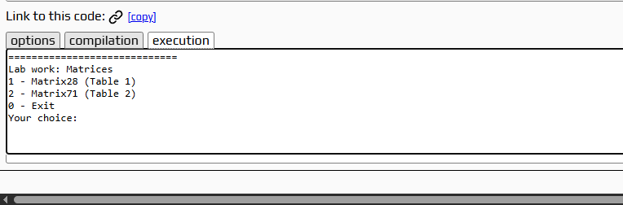
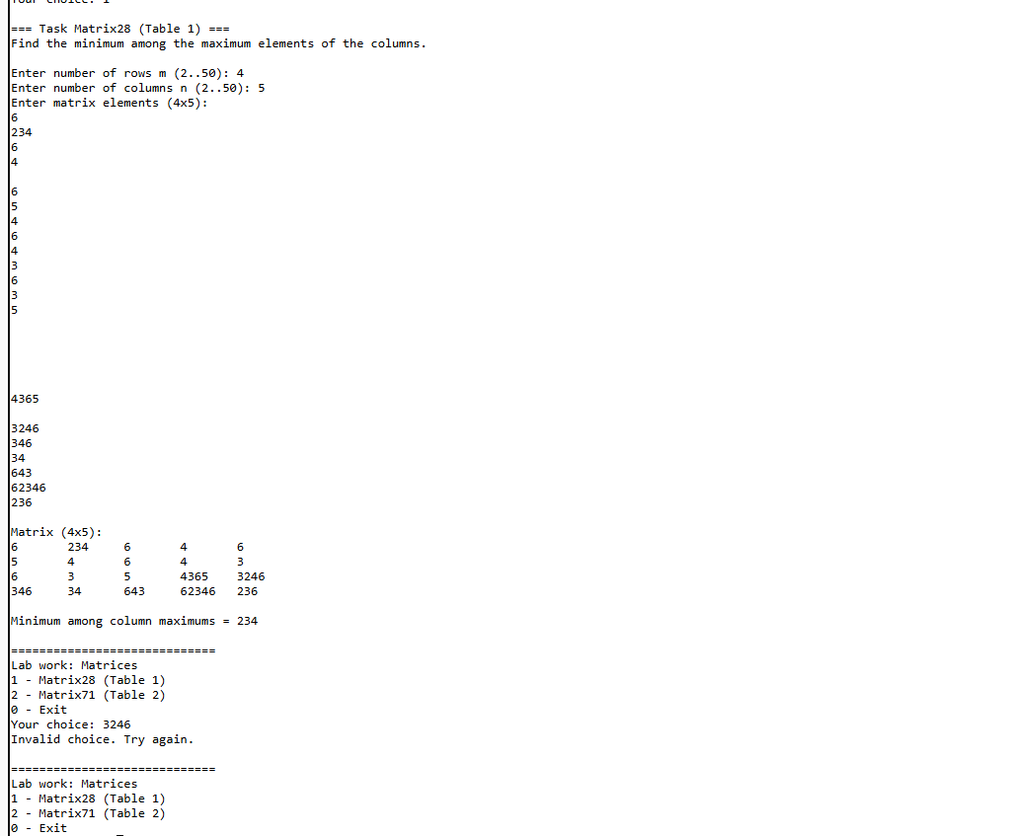
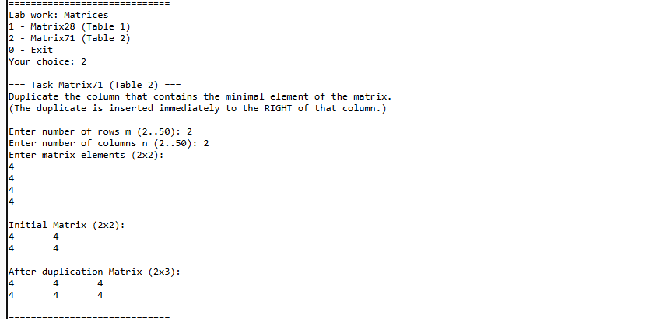
ДОДАТОК B
Діалог з ШІ для самоаналізу
